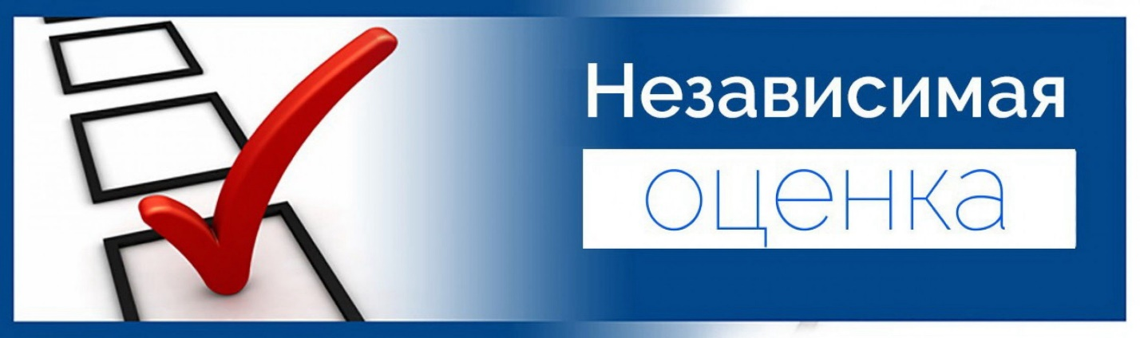

РЕЗУЛЬТАТЫ НОКО-2021

В 2021 году независимая оценка качества условий оказания услуг образовательными организациями Республики Мордовия проведена в отношении 182 общеобразовательных организаций.

Отбор респондентов осуществлялся в соответствии с квотами по количеству обучающихся в общеобразовательных организациях Республики Мордовия и на основании списка учреждений, подлежащих независимой оценке в 2021 г.

В 2021 г. средний итоговый балл по Республике Мордовия составил 88,15 из 100 максимально возможных. Наиболее высокие результаты были получены по группам показателей, характеризующих открытость и доступность информации об организации (92,13 балла), комфортность условий, в которых осуществляется образовательная деятельность (94,81 балла), удовлетворенность условиями осуществления образовательной деятельности организации (96,12 балла), доброжелательность и вежливость работников образовательной организации (98,12 балла). Самый низкий балл зафиксирован по группе показателей, характеризующих доступность образовательных услуг для инвалидов (60,55 балла).

Лидерами итогового рейтинга являются МБОУ «Центр образования - Средняя общеобразовательная школа № 12» Рузаевского муниципальнго района (97,5 балла), МАОУ Атяшевского муниципального района «Козловская средняя общеобразовательная школа» (96,95 балла) и МБОУ «Образовательный центр - Краснослободская средняя общеобразовательная школа № 1» (96,17 балла).

Последние позиции рейтинга заняли МБОУ «Чамзинская средняя общеобразовательная школа № 2» (77,97 балла; 181-е место) и МБОУ «Арх-Голицинская основная общеобразовательная школа» (74,16 балла; 182-е место).

Более половины общеобразовательных организаций (99) получили оценки, превышающие среднее значение по республике.

В муниципальном разрезе лидерами являются Большеигнатовский, Большеберезниковский, Старошайговский, Атяшевский, Теньгушевский районы, «аутсайдерами» — Чамзинский и Кадошкинский. Следует отметить, что Большеигнатовский муниципальный район лидирует из-за того, что общеобразовательное учреждение одно, оно располагается в районном центре, имея структурные подразделения в селах.

В 2022 году независимой оценкой качества условий оказания услуг образовательными организациями Республики Мордовия планируется охватить 147 образовательных организаций, что составит 28,65 % от общего числа организаций в сфере образования